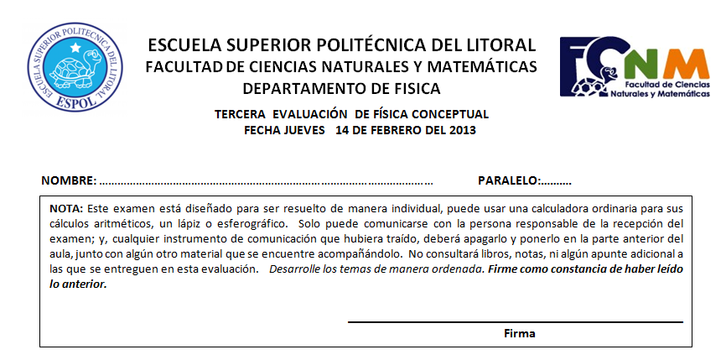**EN LOS TEMAS DEL 1 AL 20 CADA UNO VALE 2 PUNTOS. USAR g=10 m/s2**

1. Que ángulo deben formar dos fuerzas de 12 N y 20 N para que su resultante sea una fuerza de 8 N de magnitud.
2. 00
3. 450
4. 300
5. 530
6. **1800**
7. Un avión parte del reposo y recorre 288 m con MRUV durante 12 s para despegar.Su aceleración es:
8. 3 m/s2
9. 4 m/s2
10. 5 m/s2
11. **2 m/s2**
12. 7 m/s2
13. Un coche con MRUV incrementa su velocidad desde 50 m/s hasta 80 m/s durante 10 s. El valor de su aceleración en m/s2 es:
14. 1
15. 2
16. **3**
17. 4
18. 5
19. Indicar verdadero (V) o falso (F) según corresponda. En el movimiento de caída libre vertical:

( ) Para cualquier tramo de la trayectoria el tiempo de subida es igual al tiempo de bajada

( ) Si la aceleración es vertical y hacia abajo, el móvil necesariamente está descendiendo

( ) La velocidad y la aceleración pueden formar un ángulo de 1800

1. **VFV**
2. FVV
3. FFV
4. VVV
5. FFF
6. Indicar verdadero (V) o falso (F) según corresponda en el movimiento de caída libre vertical:

( ) Si se sueltan dos cuerpos de diferentes pesos y desde una misma altura. Se cumple que el más pesado llega primero al suelo

( ) El modulo de la velocidad de subida es igual al modulo de la velocidad de bajada para un mismo nivel horizontal de la trayectoria

( ) La aceleración debido a la fuerza gravitatoria es mayor en la Tierra que en la Luna

1. FFV
2. **FVV**
3. FVF
4. VFF
5. FFF
6. Se lanza un cuerpo verticalmente hacia arriba con una rapidez de 20 m/s. determine la altura máxima que alcanza. (g= 10 m/s2)
7. 10 m
8. 30 m
9. 50 m
10. 60 m
11. **20 m**
12. Empleando un dinamómetro dentro de un ascensor, un hombre pesa un cuerpo, observándose que el dinamómetro no marca un peso alguno. Luego lo más probable que sucede es:
13. El ascensor está detenido
14. Esta subiendo con una velocidad constante de 9,8 m/s
15. **El ascensor baja con una aceleración de 9,8 m/s2**
16. El ascensor sube con una aceleración de 9,8 m/s2
17. El ascensor baja con una velocidad constante de 9,8 m/s
18. En la figura el bloque tiene un peso w = 200 N. determinar el modulo de la fuerza F para elevar el bloque con velocidad constante. ( wpolea = 10 N)
19. 100 N
20. **105 N**

F

1. 200 N
2. 210 N
3. 410 N

W

1. Un hombre está parado sobre una balanza de resorte en el piso de un ascensor. Cuando el ascensor esta en reposo, la balanza marca 800 N. Cuando el ascensor se mueve la balanza marca 500 N. El ascensor tiene
2. Una velocidad constante hacia arriba
3. Una velocidad constante hacia abajo
4. Una aceleración constante hacia arriba
5. **Una aceleración constante hacia abajo**
6. Nada de lo anterior
7. Un globo lleno de agua de masa m se deja caer desde una altura h. ¿Cuál de las siguientes alternativas es la correcta?
8. **El trabajo hecho por el peso es +mgh**
9. El trabajo hecho por el peso es – mgh
10. A una altura h/2 la energía potencial del globo es cero
11. Cuando el globo llega al suelo la energía cinética es igual a cero
12. Sobre una mesa horizontal sin rozamiento, se aplica sobre un cuerpo de masa 3 kg, en reposo, una fuerza F como muestra la grafica, ¿Cuál es el trabajo de la fuerza cuando se desplaza de 0 a 5 metros?

5m

12N

F

S

0

1. 10 J
2. 20 J
3. **30 J**
4. 60 J
5. 150 J
6. Juan intenta nadar contra la corriente de un rio, pero permanece en el mismo lugar entonces el trabajo del nadador es:
7. **Cero**
8. Positivo
9. Negativo
10. No se puede calcular
11. Depende de la cantidad del agua
12. Señale verdadero (v) o falso (F)

l. el trabajo en el lenguaje cotidiano no siempre tiene igual sentido al concepto de trabajo en la física

ll. toda fuerza realiza trabajo mecánico diferente de cero

lll. El Trabajo mecánico puede ser negativo

1. VVV
2. VFV
3. FVF
4. **FFV**
5. VVF
6. Respecto al trabajo mecánico marca falso (F) o verdadero (V) en las siguientes afirmaciones:

l. la cantidad de trabajo se mide con watt

ll. la cantidad de trabajo es una magnitud escalar

lll. El trabajo y la energía tienen significado físico diferente

1. VVV
2. VVF
3. VFF
4. **FVV**
5. 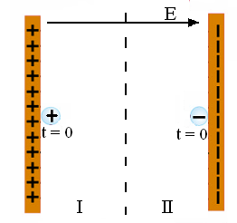FFF
6. Dos placas A y B producen un campo eléctrico constante como se muestra en la figura. Un protón y un electrón se mueven sobre un plano horizontal perpendicular a las placas, entonces las cargas se cruzan:

**a) en la zona I**

b) en la zona II

c) a la mitad de camino entre las placas A y B

d) nunca se cruzan porque las cargas no se aceleran

e) no se puede determinar porque falta el valor del campo eléctrico

1. 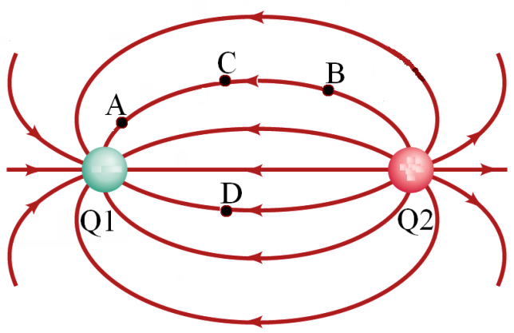La figura muestra la configuración de las líneas de campo eléctrico entre 2 cargas puntuales Q1 y Q2. ¿Cuál alternativa es correcta?

a) la cantidad de carga eléctrica en Q1 es mayor que en Q2

b) la carga eléctrica de Q1 es positiva y de Q2 es negativa

c) el campo eléctrico en A es menor que el campo eléctrico en B

d) el campo eléctrico en C es igual al campo eléctrico en D

**e) el vector campo eléctrico se muestra sobre la recta tangente a la línea de campo eléctrico**

1. Tres cargas de diferente valor se ubican sobre el eje X de coordenadas de la figura, si las cargas son del mismo signo. ¿En qué región sobre el eje X existe un punto en el cual es campo eléctrico es cero?
2. 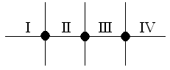I y IV
3. II Y IV
4. **II y III**
5. III y Iv
6. Escoja la temperatura que no puede alcanzar un cuerpo
7. **-300 0C**
8. -250 0C
9. -200 0C
10. -150 0C
11. -300 0C
12. Se tiene una barra de vidrio suspendida por un hilo no conductor, la barra es frotada por una tela de seda, luego se le acerca otra barra de vidrio la cual también ha sido frotada por otra tela de seda, que se esperaría observar sobre la barra suspendida:



a) **Que se aleje de la otra barra.**

b) Que se acerque a la otra barra.

c) Que no haga ningún movimiento

1. Para un aislador cargado y un metal sin carga, determine la alternativa correcta
2. siempre se repelen entre si
3. no ejercen fuerzas electrostáticas entre si
4. **siempre se atraen entre si**
5. pueden atraerse o repelerse, dependiendo del signo de la carga del aislador

**TEMAS DE DESARROLLO NOTA: USAR g=10 m/s2**

1. Un globo se mueve verticalmente hacia arriba a 20 m/s. si una persona que se encuentra dentro del globo suelta un objeto en el instante en que el globo está a 300 m del suelo. **Valor 20 puntos.**
2. Determinar la altura máxima que alcanzará el objeto.
3. Determinar el tiempo que el objeto llegará al suelo.

1. Un bloque de masa $m_{1}=1.0kg$ descansa sobre otro de masa $m_{2}=10.0kg.$ Entre $m_{1}$ y $m_{2}$ hay fricción de modo que los dos bloques viajan juntos. Entre $m_{2}$ y la superficie horizontal no hay fricción. Se pide: **Valor 10 puntos.**

a) Calcule la magnitud de la fuerza $F$ para que los dos bloques se muevan con una aceleración de $2.0m/{s^{2}}$ hacia la derecha.

b) Determinar la magnitud de la fuerza de fricción.

$$F$$

$$m_{2}$$

$$m_{1}$$

1. Se empuja con una fuerza formando θ= 300 con la horizontal de 200 N sobre un bloque de masa 20 kg, sobre una superficie horizontal de $μ_{k}=0.40$ como se indica en la figura. Si el bloque se desplaza 5 m y parte con una velocidad inicial de 1m/s.

Se pide: **Valor 20 puntos.**

1. Calcular el trabajo neto.
2. Aplicando el TEOREMA DEL TRABAJO Y ENERGÍA, calcular la velocidad que tiene el bloque a los 5 m de desplazamiento.

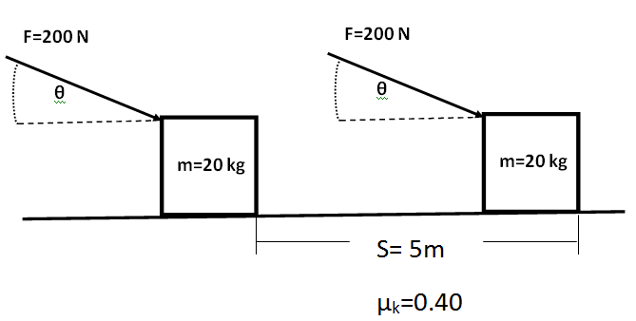

1. Determine la intensidad del campo creado en el aire por una carga puntual de 8 x 10-6 C en un punto que dista a 30cm de la carga. **Valor 10 puntos.**